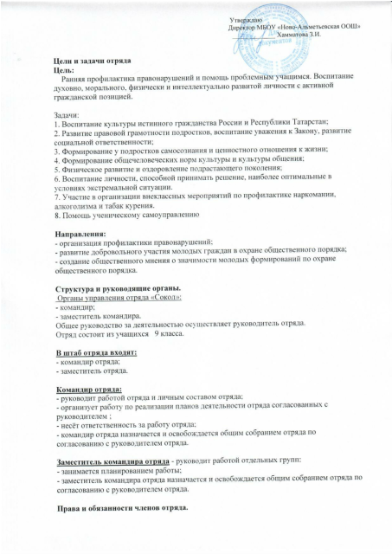

Член отряда обязан:
- активно участвовать в деятельности отряда по подержанию внутреннего порядка;
- в общении со сверстниками проявлять корректность и выдержку;
- является примером в учебе, быту, повышать свои правовые знания, специальную и физическую подготовку, изучать методы борьбы с правонарушителями;
-оказать помощь, в том числе и первую медицинскую помощь, гражданам пострадавшим от несчастных случаев;
- посещать тренировки и занятия.
Член отряда имеет право:
- требовать от учащихся соблюдения установленного внутреннего порядка учебного заведения и прекращения нарушения общественного порядка.
- составить пртокол в штаб отряда в случае нарушения внутреннего распорядка.
Меры морального и материального стимулирования.
К члену отряда за активную работу могут быть применены следующие меры поощрения:
- объявление благодарности
- награждение грамотой
- награждение ценным подарком
К числу отряда могут быть применены следующие меры взыскания:
-замечание
- отстранение из отряда на некоторое время
- исключение из отряда
Основные формы и методы совместной деятельности.
Для достижения поставленных целей и задач предусматривается набор основных форм и методов совместной деятельности.
Формы:
- теоретические занятия
–практические занятия
- лекции
-экскурсии
-дискуссии
-беседы
-выставки творческих работ на какую либо –тему
-викторины
-тестовые занятия
Методы:
-объяснительные, информационно-сообщающие, иллюстративный -проблемный .
-убеждение, упражнение, личный пример.

Ожидаемые результаты
- улучшение знаний;
- соблюдение установленного распорядка учебного заведения;
- прекращения нарушений общественного порядка;
- прекращение нарушений внутреннего распорядка или причинение имущественного или иного ущерба физическому или юридическому лицу;

ПЛАН
работы отряда профилактики
МБОУ «Ново-Альметьевская ООШ»
на 2019-2020 учебный год

№ | Мероприятия | Сроки | Отметки о выполнении
1. | Формирование нового состава отряда. | Сентябрь
2. | Составление плана работы отряда. | Сентябрь
3. | Вовлечение новых членов. | Систематический
4. | Участие в различных массовых мероприятия, направленных на формирование правовой культуры. | По  графику
5. | Оказание первой правовой помощи обучающимся, оказавшим в трудной жизненной ситуации. | Систематический
6. | Оказание помощи ветеранам школы. | По договорённости
7. | Выпуск и обновление стенда на правовую тему. | Систематический
8. | Обеспечение правопорядка при проведении массовых мероприятий. | Систематический
9. | Выявление неблагополучных семей. | Систематический
10. | Выявление родителей, которые жестоко обращаются с детьми. | Систематический
11. | Индивидуальные беседы с детьми девиантного поведения и с обучающимися группы риска. | Систематический
12. | Взаимодействие с семьями. | Систематический
13. | Организация учебной методической работы членов отряда. | Систематический
14. | Разработка отличительных деталей в одежде. | В течение года
15. | Проведение встреч с представителями ПДН, прокураторы, здравоохранения. | По договорённости
16. | Участие в мероприятиях, проводимых в районе и Республике. | По  графику

